
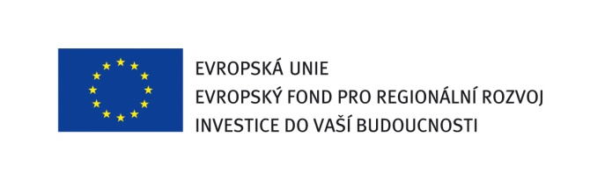

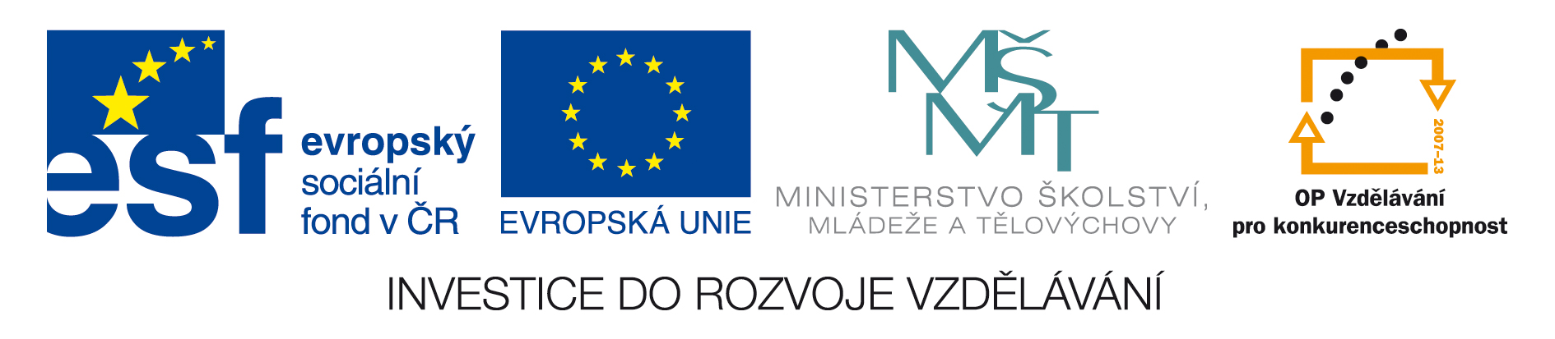

Kupní smlouva č. DNS/T/002/2012

I.
Smluvní strany

Univerzita Palackého v Olomouci
IČ : 61989592
DIČ : CZ61989592
se sídlem : Křížkovského 8, 771 47 Olomouc
rektor: prof. RNDr. Miroslav Mašláň, CSc.
bankovní spojení : Komerční banka, a. s., pobočka Olomouc
číslo účtu : 19-1096330227/0100
osoba oprávněná jednat ve věcech technických: příslušný objednatel dle přílohy č. 1 této kupní smlouvy
(dále jen „kupující“) na straně jedné,

a

Společnost: ( doplní uchazeč)
IČ : ( doplní uchazeč)
DIČ : ( doplní uchazeč)
Sídlem : ( doplní uchazeč)
jednající : ( doplní uchazeč)
Bankovní spojení : ( doplní uchazeč)
Číslo účtu: ( doplní uchazeč)
Zapsaná u ( doplní uchazeč)
(dále jen „prodávající“) na straně druhé

uzavírají níže uvedeného dne, měsíce a roku dle ust. § 409 a násl. zákona č. 513/1991 Sb., obchodní zákoník, ve znění pozdějších předpisů, tuto kupní smlouvu ( dále jen „Smlouva“):

II.
Předmět Smlouvy
- Předmětem této Smlouvy jsou originální zásobníky tonerů a inkoustových náplní (dále jen “zboží”) v druhu a množství dle specifikace, která tvoří nedílnou součást této Smlouvy jako její příloha č. 1.
- Prodávající se zavazuje dodat za touto Smlouvou sjednaných podmínek kupujícímu zboží, specifikované v příloze č. 1 této Smlouvy a převést na něj vlastnické právo k tomuto zboží a kupující se zavazuje zboží převzít a zaplatit za něj sjednanou kupní cenu způsobem a v termínu sjednanými touto Smlouvou.
- Součástí předmětu této Smlouvy je i příslušenství a doklady potřebné pro převzetí a užívání předmětu koupě (dodací list, případně návod k obsluze).

III.
Práva a povinnosti smluvních stran
- Prodávající je povinen dodat zboží v množství, jakosti a provedení stanoveném v této Smlouvě a opatřit zboží pro přepravu způsobem vyhovujícím účelu této Smlouvy.
- Prodávající je povinen od kupujícího odebrat použité tonery a cartridge, a recyklovat je, případně je ekologicky zlikvidovat podle normy ISO 14001.
- Kupující si vyhrazuje právo neodebrat veškeré zboží.
- Kupující si vyhrazuje právo zveřejnit obsah uzavřené Smlouvy.

IV.
Dodací lhůta, místo a způsob plnění
- Prodávající je povinen dodat zboží nejpozději do 15 kalendářních dnů ode dne podpisu této Smlouvy oběma smluvními stranami. Dodání zboží a dokumentace náležející ke zboží smluvní strany potvrdí datovaným předávacím protokolem podepsaným oprávněnými osobami prodávajícího i kupujícího, a to pro každé nákladové středisko samostatně.
- Místem plnění je Univerzita Palackého v Olomouci, jednotlivá odborná pracoviště jsou upřesněna v příloze č. 1 této Smlouvy.
- Osoby oprávněné k převzetí zboží za kupujícího jsou osoby uvedené v příloze
č. 1 této Smlouvy.

V.
Kupní cena a platební podmínky
1. Celková kupní cena zboží byla stanovena dohodou obou účastníků Smlouvy ve výši ( doplní uchazeč) Kč bez DPH. Celková kalkulace kupní ceny je součástí přílohy č. 1 této Smlouvy. DPH bude účtována ve výši určené podle právních předpisů platných ke dni uskutečnění zdanitelného plnění.
2. Kupní cena dle odst. 1 tohoto článku je cenou nejvýše přípustnou a obsahuje veškeré náklady a zisk prodávajícího spojené s dodávkou zboží (vč.dopravy, balného, cla).
3. Kupní cenu dle čl. IV. odst. 1 této smlouvy je kupující povinen zaplatit prodávajícímu po částech, a to bankovními převody na bankovní účet prodávajícího uvedený v článku I. této Smlouvy na základě řádného/řádných vystavených daňových dokladů, který/é je prodávající oprávněn vystavovat ke dni uskutečnění zdanitelného plnění, který je dnem podepsání předávacího protokolu podle čl. III. odst. 1 této Smlouvy. Splatnost každého daňového dokladu je 30 dnů ode dne jeho prokazatelného doručení kupujícímu na adresu kupujícího uvedenou v čl. I. této Smlouvy. Každý vystavený daňový doklad musí být označen číslem kupní smlouvy.
4. Prodávající vystaví jednotlivé daňové doklady na ceny jednotlivých souborů tonerů a inkoustových náplní, jak je stanoveno v příloze č. 1 Smlouvy, a to pro každé nákladové středisko samostatně. Každý daňový doklad musí splňovat náležitosti daňového a účetního dokladu podle zákona č. 563/1991 Sb., o účetnictví, ve znění pozdějších předpisů, zákona č. 235/2004 Sb., o dani z přidané hodnoty, ve znění pozdějších předpisů a musí mít náležitosti obchodní listiny dle § 13a zákona č. 513/1991 Sb., obchodní zákoník, ve znění pozdějších předpisů. V případě, že daňový doklad výše uvedené náležitosti nebude splňovat nebo bude obsahovat nesprávné údaje, vrátí kupující daňový doklad do dne splatnosti daňového dokladu k opravení bez jeho proplacení. Lhůta splatnosti se v takovém případě dnem zpětného odeslání staví a poté počíná běžet znovu ode dne doručení opraveného či nově vyhotoveného daňového dokladu na adresu kupujícího uvedenou v čl. I. této Smlouvy.
5. Platby dle čl. IV. odst. 3 této Smlouvy budou probíhat výhradně v Kč a rovněž veškeré cenové údaje budou v této měně.

VI.
Převod vlastnictví a nebezpečí škody na věci
1. Kupující nabývá vlastnické právo ke zboží dnem předání a převzetí zboží, uvedeném na předávacím protokolu podle čl. III. odst. 1 této smlouvy. Nebezpečí nahodilé zkázy a nahodilého zhoršení zboží včetně užitků přechází na kupujícího současně s nabytím vlastnictví ke zboží.
2. Náklady spojené s dodáním zboží, zejména náklady na dopravu a zabalení zboží, nese prodávající. Náklady spojené s převzetím věci nese kupující.

VII.
Záruka
- Prodávající poskytuje na zboží záruku za jakost podle § 429 ObchZ v délce min. 24 měsíců ode dne podpisu předávacího protokolu dle čl. III. odst. 1 této smlouvy.
- Kupující má právo na náhradu nutných nákladů, které mu vznikly v souvislosti s uplatněním práv z odpovědnosti za vady.
- Právo odstoupit od této Smlouvy má kupující i tehdy, jestliže jej prodávající ujistil, že zboží má určité vlastnosti, zejména vlastnosti kupujícím vymíněné, nebo že nemá žádné vady, a toto ujištění se ukáže nepravdivým.
- Uplatněním práv z odpovědnosti za vady není dotčeno právo na náhradu škody.
- Místo pro nahlášení vad zboží: (doplní uchazeč)
- osoba: (doplní uchazeč)
- telefon, email: (doplní uchazeč)

VIII.
Sankce
- V případě prodlení prodávajícího s dodáním zboží oproti lhůtě sjednané v čl. III. odst. 1 této smlouvy je prodávající povinen zaplatit kupujícímu smluvní pokutu ve výši 500,- Kč za každý i započatý den prodlení.
- Sjednáním smluvních pokut podle tohoto článku není dotčeno právo poškozené smluvní strany na náhradu škody, a to i ve výši přesahující sjednanou smluvní pokutu.

IX.
Závěrečná ujednání
- Závazkový právní vztah založený touto Smlouvou se řídí zákonem č. 513/1991 Sb., obchodní zákoník, ve znění pozdějších předpisů. Takto se smluvní strany dohodly ve smyslu jeho ust. § 262 odst. 1.
- Tato Smlouva nabývá účinnosti dnem jejího podpisu oprávněnými osobami obou smluvních stran.
- Jakékoliv změny závazkového právního vztahu založeného touto Smlouvou mohou být činěny toliko písemnými datovanými pořadově číslovanými dodatky podepsanými oprávněnými osobami obou smluvních stran.
- Ujednání této kupní smlouvy jsou vzájemně oddělitelná. Pokud jakákoli část závazku podle této kupní smlouvy je nebo se stane neplatnou či nevymahatelnou, nebude to mít vliv na platnost a vymahatelnost ostatních závazků podle této kupní smlouvy a smluvní strany se zavazují nahradit takovouto neplatnou nebo nevymahatelnou část závazku novou, platnou a vymahatelnou částí závazku, jejíž předmět bude nejlépe odpovídat předmětu původního závazku. Pokud by tato kupní smlouva neobsahovala nějaké ujednání, jehož stanovení by bylo jinak pro vymezení práv a povinností odůvodněné, smluvní strany učiní vše pro to, aby takové ujednání bylo do Smlouvy doplněno.
- Prodávající bere na vědomí, že je osobou povinou spolupůsobit při výkonu finanční kontroly dle § 2 písm. e) zákona č. 320/2001 Sb., o finanční kontrole ve veřejné správě a o změně některých zákonů, ve znění pozdějších předpisů a zavazuje se, že umožní všem subjektům oprávněným k výkonu kontroly projektu, z jehož prostředků je dodání zboží hrazeno, provést kontrolu dokladů souvisejících s plněním zakázky, a to po dobu danou právními předpisy ČR k jejich archivaci (zákon č. 563/1991 Sb., o účetnictví, a zákon č. 235/2004 Sb., o dani z přidané hodnoty). Prodávající se zavazuje k povinností uchovávat po dobu 15 let od skončení plnění této Smlouvy doklady související s jejím plněním, nejméně však do roku 2025.
- Kupující je oprávněn odstoupit od této Smlouvy anebo jen částečné odstoupit od Smlouvy především v případě, že nebude uvolněna platba poskytovatele prostředků (např. MŠMT) na úhradu kupní ceny podle této smlouvy kupujícímu nebo kupující nebude mít dostatek finančních prostředků.
- Tato Smlouva se pořizuje ve čtyřech vyhotoveních s povahou originálu, z nichž každá smluvní strana obdrží po dvou vyhotoveních.
- Nedílnou součástí této Smlouvy je:
- příloha č. 1 – Technická specifikace a kalkulace ceny, včetně místa plnění a kontaktních osob

V Olomouci, dne V ( doplní uchazeč), dne

Za kupujícího : Za prodávajícího:

prof. RNDr. Miroslav Mašláň, CSc. ( doplní uchazeč)
rektor

